CLIMA 2022
Svetový vedecký kongres CLIMA 2022, ktorý sa konal od 22. mája do 25. mája. Tento 14. ročník sa konal v Rotterdame, druhom najväčšom meste Holandska. Kongres CLIMA 22 spojil odborníkov, výskumníkov a ľudí z praxe, aby si vymenili poznatky a výstupy so svojich dosiahnutých výsledkov.
Na splnenie globálnych klimatických cieľov a vykonávanie dohody EÚ Zelená dohoda sa v roku 2022 zmení regulačné prostredie týkajúce sa prevádzky budov, dekarbonizácie a energetického prechodu v roku 2022. Zatiaľ čo stratégia renovácie sa zameriava na rekonštrukciu hlbokej energie až pre 35 miliónov budov do roku 2030. CLIMA 2022 sa zameriavala na 5 tém súvisiacich s touto masívnou transformáciou, ktorá je na obzore: Energia, Obšírnosť, Digitalizácia, Zdravie & pohodlie a Štúdium & vzdelávanie.
Prednášatelia boli rozdelení do paralelných sekcií, pričom celkový počet prednáškových miestností bol až 10. Celkovo odznelo počas kongresu vyše 280 príspevkov od vedeckých a odborných skupín autorov. Vystavené boli aj posterové prezentácie a tí, ktorí sa nemohli zúčastniť mali možnosť pripojenia sa na diaľku prostredníctvom online prenosu.
Množstvo nových riešení, výskumov a poznatkov odprednášalo veľký počet odborníkov z rôznych krajín ako napríklad z Holandska, Dánska, Belgicka, Fínska, Nemecka, Švajčiarska, Španielska, Talianska, Slovinska, Českej republiky, Nórska, Japonska, Čína, Turecka, Francúzska, Spojených štátov amerických a iných krajín sveta a v neposlednom rade aj Slovenska, zo Slovenskej technickej univerzity v Bratislave zo stavebnej fakulty. V zastúpení pána prof. Ing. Dušana Petráša, PhD., doc. Ing. Michala Krajčíka, PhD., a šiestich doktorandov z Katedry technických zariadení budov boli aj zo strany Slovenskej technickej univerzity odprezentované naše dosiahnuté výsledky.
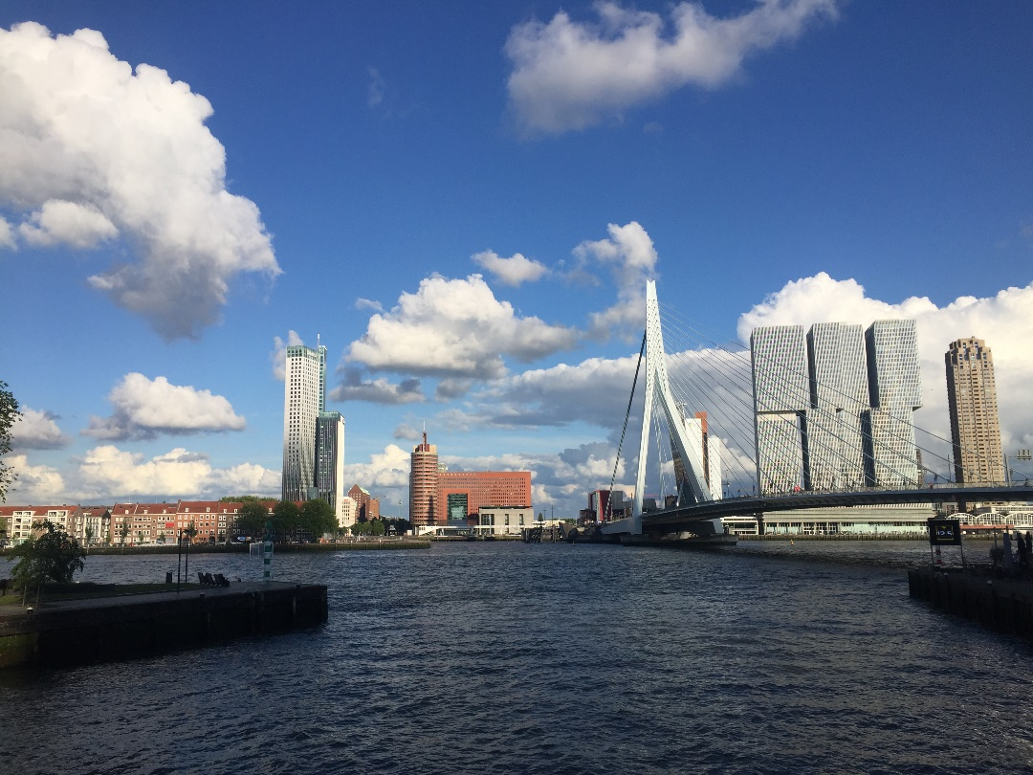

Obr. 1 Pohľad na novodobú výstavbu Rotterdamu, Erasmusbrug („Erasmusov most“) je zavesený most na rieke Nieuwe Maas

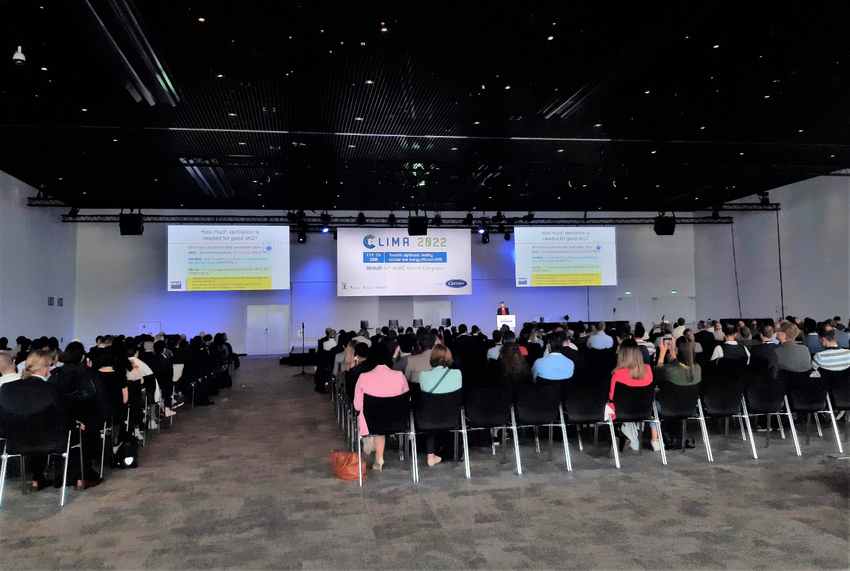
Obr. 2 Prednášková sála A, v kongresovom centre Ahoy, Rotterdam

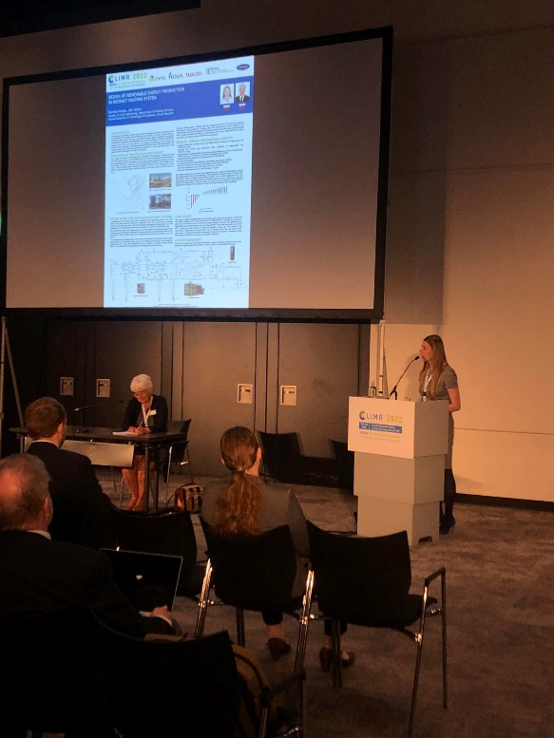

Obr. 3 Ing. Martina Mudrá odprezentovala svoj príspevok prostredníctvom posterovej prezentácie

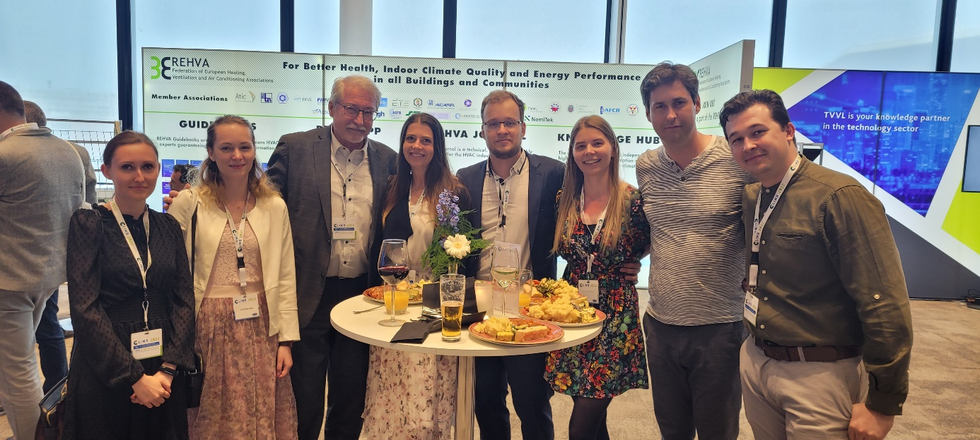
Obr. 4 prof. Ing. Dušan Petráš, PhD., doc. Ing. Michal Krajčík, PhD. a doktorandi Ing. Anna Predajnianska, Ing. Eva Švarcová, Ing. Barbora Junasová, Ing. Martin Sokol, Ing. Pavol Štefanič z Katedry technických zariadení budov, Slovenská technická univerzita v Bratislave

REHVA Student Competition 2022
V pondelok 23. mája, v Rotterdame, študenti študentskej súťaže REHVA predstavili svoje bakalárske a diplomové práce porote. Predmetom práce každého zúčastneného študenta boli témy na technické systémy ako napríklad vykurovanie/vetranie/klimatizácia/chladenie, vnútorná kvalita životného prostredia, energetická bilancia, energetická účinnosť a udržateľnosť.
Náš doktorand prvého ročníka Ing. Martin Sokol sa zúčastnil so svojou diplomovou prácou na tému Návrh kanalizačných systémov vo vysokej budove a reprezentoval Slovenskú technickú univerzitu. Víťazom študentskej súťaže sa stal Íñigo Martín Melero s témou „Numerické modelovanie ultrazvukového procesu odparenia vstupného vzduchu kondenzátora pre chladiaci systém kompresie pary“ .
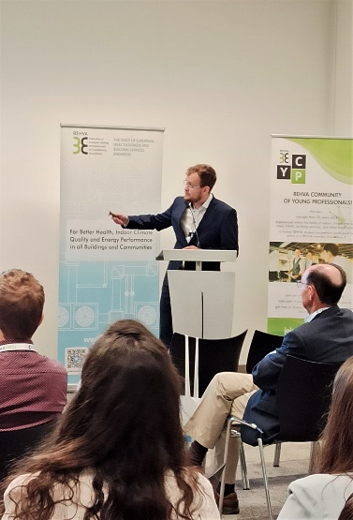

Obr. 4 Ing. Martin Sokol, Katedra technických zariadení budov zo STU Bratislava
Katedra technických zariadení budov na stavebnej fakulte v Bratislave nám umožnila byť súčasťou tohto svetového kongresu, ktorý nás spojil s odborníkmi. Vypočuli sme si množstvo zaujímavých prezentácií, ktoré boli zamerané na súčasný výskum a problematiku. Nasledujúci kongres CLIMA, je naplánovaný opäť o 3 roky, pričom miesto konania bude stanovené na iné miesto hosťujúcej krajiny.

